PENYULUHAN HUKUM TENTANG PEMBENTUKAN PERATURAN DESA DI KABUPATEN TIMOR TENGAH UTARA

Stefanus Don Rade¹, Maria Theresia Geme², Benediktus Peter Lay³, Finsensius Samara⁴, Yustinus Pedo⁵, Yohanes Arman⁶, Dwityas W. Rabawati⁷

1,2,3,4,5,6,7Program Studi Hukum, Fakultas Hukum, Universitas Katolik Widya Mandira, Kupang
Alamat Korespondensi : Jl. Jend. A.Yani No.50-52, Telp.(0380) 833395
E-mail: ¹⁾ stefanusdonrade@unwira.ac.id

Abstrak

Kewenangan yang dimiliki oleh pemerintah desa dalam membentuk peraturan desa, selain kewenangan yang diliki oleh desa, dalam penyelenggaraan pemerintahan di desa harus berdasar pada peraturan yang ditetapkan bersama. Penyuluhan yang dilakukan di Desa Nian dengan pertimbangan bahwa jika dilihat dari perkembangan pembentukan peraturan desa masih banyak kendala yang dihadapai yaitu keterbatasan Sumber Daya Manusia. Tujuan Pengabdian adalah memberikan pemahaman hukum tentang pembentukan peraturan desa di Desa Nian, Kecamatan Miomaffo Tengah, Kabupaten Timor Tengah Utara. Metode Pengabdian yang digunakan adalah penyuluhan hukum kepada masyarakat khususnya kepada pemerintah Desa Nian dan BPD Desa Nian. Hasil/Temuan Pelaksanaan kegiatan tersebut diketahui bahwa banyak masalah-masalah dalam kapasitas pembentukan peraturan desa, hal ini berdampak pada penyelenggaraan pemerintahan yang hanya berdasar pada managemen pemerintah biasa, tanpa ada terobosan dalam pemebentukan peraturan desa yang menjadi dasar dalam berinovasi dalam pengembangan pembangunan Desa Nian.

Abstract

The authority possessed by the village government in forming village regulations, in addition to the authority possessed by the village, in the administration of government in the village must be based on mutually determined regulations. Counseling conducted in Nian Village with the consideration that when viewed from the development of the formation of village regulations there are still many obstacles faced, namely limited Human Resources. The purpose of the Community Service is to provide legal understanding of the formation of village regulations in Nian Village, Central Miomaffo District, North Central Timor Regency. The Community Service Method used is legal counseling to the community, especially to the Nian Village government and Nian Village BPD. Results / Findings The implementation of these activities is known that there are many problems in the capacity of forming village regulations, this has an impact on the implementation of government which is only based on ordinary government management, without any breakthrough in the formation of village regulations which are the basis for innovating in the development of Nian Village development.

Kata kunci: Peraturan Desa, Penyuluhan, Pembentukan.

1. PENDAHULUAN

Pemerintah desa berfungsi menjalankan roda pemerintahan desa. Pemerintah desa didalam pelaksanaan tugasnya dimonitor oleh Badan Permusyawaratan Desa(Irham et al., 2023). Tugas pokok pemberintah desa adalah memfasilitasi kebutuhan administrasi dan kebutuhan masyarakat lainnya. Implementasi pemerintahan desa merujuk pada asal usul dan adat istiadat yang diakui dalam sistim Negara Kesatuan Republik Indonesia(Yarni et al., 2021a). Pemerintah Desa dipimpin oleh Kepala Desa dan dibantu oleh Perangkat Desa dalam penyelenggaraan Pemerintahan Desa. Undang-Undang Nomor 6 tahun 2014 tentang Desa mengatakan kepala desa berwenang untuk membentuk dan membahas bersama peraturan desa bersama dengan BPD. Inisiatif pembentukan Peraturan Desa bukan dari kepala desa saja, tetapi juga dapat berasal dari BPD(Indartuti & Radjikan, 2021). Didalam penyelenggaraan pemerintahan, pemerintah desa semestinya memiliki tata aturan yang jelas, dimana adat istiadat setempat dijadikan sebagai rujukan(Rade, S.D., 2022). Tanpa peraturan desa yang jelas dapat berdampak kepada kekacauan didalam penyelengaraan pemerintahan dan berbagai potensi konflik ditengah masyarakat(Basniwati et al., 2020). Oleh karena itu, kebutuhan tentang pemahaman peraturan perundangan yang mengatur adanya pembentukan peraturan desa merupakan hal yang mendesak. Desa Nian merupakan satu wilayah yang ada di Kabupaten Timor Tengah Utara Provinsi NTT. Secara geografis, desa ini terletak di Kecamatan Miomaffo Tengah dengan luas wilayah 2.623,20 KM² dengan jumlah penduduk sekitar kurang lebih 268.606 jiwa. Meskipun secara historis desa ini telah lama berdiri, namun penyesuaian terhadap peraturan perundangan dan pemerintahan relatif lambat(Sofwan et al., 2023). Berdasarkan hasil wawancara awal dengan Bapak Agustinus kono Toan, S.H selaku Kepala Desa Nian, diperoleh informasi bahwa desa ini belum membuat Peraturan Desa terhadap beberapa masalah yang teridentifikasi seperti penertiban hewan ternak, eksistensi lembaga adat, dan perlindungan terhadap lingkungan hidup. Desa ini belum menerapkan Peraturan Menteri Dalam Negeri Republik Indonesia Nomor 111 Tahun 2014 Tentang Pedoman Teknis Peraturan Di Desa. Dari kegiatan analisis tersebut, tim dosen Fakultas Hukum, Universitas Katolik Widya Mandira Kupang berinisiatif untuk melakukan kegiatan pengabdian kepada masyarakat untuk memberikan sosialisasi Peraturan Desa. Kegiatan pengabdian tersebut dirumuskan dengan judul “Penyuluhan Hukum Tentang Pembentukan Peraturan Desa di Kabupaten Timor Tengah Utara.

2. METODE PELAKSANAAN
Pengabdian pada masyarakat ini merupakan kegiatan yang bertujuan untuk memberi pemahaman akan pentingnya peraturan desa dalam penyelenggaraan pemerintahan desa dan meningkatkan kualitas serta kuantitas kinerja pemerintah desa dalam membentuk peraturan desa sesuai perintah undang-undang desa(Noerdin et al., 2023). Maka khalayak sasaran kegiatan ini adalah pemerintah desa yaitu kepala desa dan aparatnya, badan perwakilan desa, dan lembaga-lembaga yang ada di Desa Nian Kecamatan Miomaffo Tengah Kabupaten Timor Tengah Utara. Sehubungan dengan upaya untuk menerapkan ilmu pengetahuan terutama di bidang hukum (hukum pemerintahan desa) maka solusi yang ditawarkan dikemas dalam bentuk dan model penyuluhan dengan metode penyuluhan pembentukan peraturan desa dalam penyelenggaraan pemerintahan desa, dalam bentuk ceramah, diskusi dan tanya jawab(Yarni et al., 2021b).
Kegiatan penyuluhan hukum ini dalam bentuk pengabdian pada masyarakat dilakukan melalui beberapa langkah sebagai berikut:

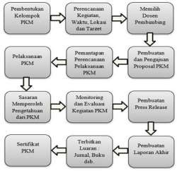
(Gambar 1. Tahapan Kegiatan)
a.Persiapan : Koordinasi dengan mitra (Pemerintah Desa Nian Kecamatan Miomaffo Tengah Kabupaten TTU), untuk menghimpun persoalan yang dialami dalam melaksanakan pemerintah desa. dan melaksanakan konsultasi dengan pemerintah desa dan Aparatur Desa. Penentuan waktu pelaksanaan, menjalin kerjasama dengan mitra, persiapan penyuluhan dan materi yang akan disampaikan.
b.Pelaksanaan : Pelaksanaan pengabdian pada masyarakat ini melibatkan semua tim pengabdian pada masyarakat dan mitra (aparatur desa, perangkat dan lembaga BPD). Lokasi pengabdian dilakukan di Desa Nian Kecamatan Miomaffo Tengah Kabupaten TTU. Pelaksanaannya kegiatan ini dilaksanakan di Kantor Desa Nian dan diruang pertemuan Kantor Desa Nian dengan cara sosialisasi dan memperkenalkan undang-undang pembentukan perundang-undangan dan Undang-undang Nomor 6 Tahun 2014 tentang Desa. Kemudian memberikan penyuluhan tentang urgensi peraturan desa dalam pelaksanaan pemerintahan desa.
c.Evaluasi dan tindak lanjut: Evaluasi terhadap peningkatan kemampuan mitra sebelum dan sesudah penyuluhan tentang urgensi peraturan desa dalam pelaksanaan pemerintahan desa. dilakukan dengan tehnik meninjau lokasi kegiatan Pengabdian. Evaluasi kegiatan dilakukan dengan tanya jawab dan diskusi serta menghimpun data yang dilakukan oleh aparatur desa atas pengetahuan dan kenyataan dilapangan. Hal ini dapat dilihat dari indikator adanya ide dari pemerintah desa dan BPD untuk membentuk peraturan desa di Desa Nian Kecamatan Miomaffo Tengah Kabupaten TTU.

3. HASIL DAN PEMBAHASAN

Pembentukan peraturan hukum (seperti Perdes) yang demokratis hanya akan terjadi apabila didukung oleh pemerintahan desa yang baik, dan sebaliknya pemerintahan yang baik akan diperkuat dengan peraturan hukum yang demokratis. Dengan demikian, terdapat hubungan timbal balik dan saling menunjang antara pemerintahan yang baik dengan peraturan hukum yang demokratis(Aryanto Kode Bora, Agustina Elfita Kolo, Maria Anisia Duan, Kornalia Naihetis, 2023). Peraturan Desa ditetapkan oleh kepala desa setelah mendapat persetujuan bersama Badan Perwakilan Desa, yang dibentuk dalam rangka penyelenggaraan otonomi desa. Perdes merupakan penjabaran lebih lanjut dari peraturan perundang-undangan yang lebih tinggi dengan memperhatikan ciri khas masing-masing desa. Sehubungan dengan hal tersebut, sebuah Perdes dilarang bertentangan dengan kepentingan umum dan/atau peraturan perundang-undangan yang lebih tinggi. Dokumentasi proses sosialisasi yang diberikan untuk pemahaman dalam pembentukan peraturan desa, dokumentasi ini sebagai wujud memberikan pemahaman hukum mengenai pembentukan peraturan desa dari perspektif teori dan prosedur pembentukan dan juga bagaimana membuat materi muatan dalam suatu peraturan desa.

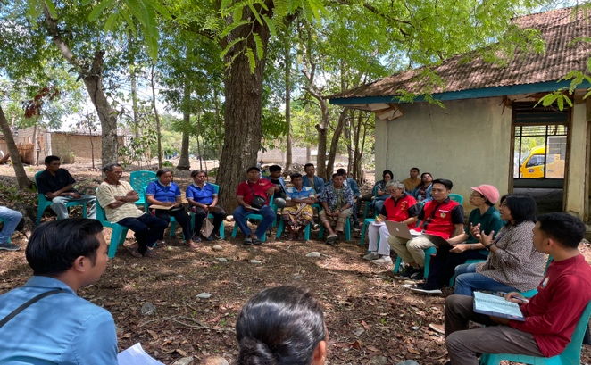
(Gambar 2. Proses Sosialisasi dan Diskusi)

Produk peraturan desa yang menjadi dasar dalam penyelenggaraan pemerintah desa di Desa Nian masih belum bisa dilakukan oleh Pemerintah desa, alasan mendasar yang dikemukaanoleh peserta penyuluhan adalah:1). Kurangnya pemahaman tentang pemerintah Desa Nian terhadap produk hukum peraturan desa; 2). Belum ada kesadaran tentang pentingnya peraturan desa dalam penyelenggaraan pemerintah desa; 3). Belum adanya pelatihan-pelatihan teknis yang diberikan kepada perangkat desa maupun kepada BPD Desa Nian. Setelah dilakukan penyuluhan ada pemehaman yang baru yang didapat oleh peserta. Peserta baru memahami bahwa dalam pembentukan peraturan desa dapat mengacu pada aturan terknis yang menjadi pedoman dalam pemebentukan peraturan desa. Kerangka peraturan di desa juga terdapat dalam Lampiran Permendagri Nomor 111 Tahun 2014 tentang Pedoman Teknis Peraturan Di Desa. Sehingga Kepala Desa dan Perangkat Desa dapat petunjuk yang jelas bagaimana bentuk dari peraturan di desa(Siquiera et al., 2023). Alasan lainnya ialah masih minimnya peraturan perundang-undangan dan minimnya kualitas SDM dalam menyusun Peraturan di Desa tidak lagi bisa dijadikan alasan terhambatnya pemerintahan desa dalam menyusun peraturan didesa. Langkah selanjutnya yang justru harus diperhatikan adalah bagaimana sosialisasi dan pendampingan yang dilakukan oleh Pemerintah Kabupaten Timor Tengah Utara.
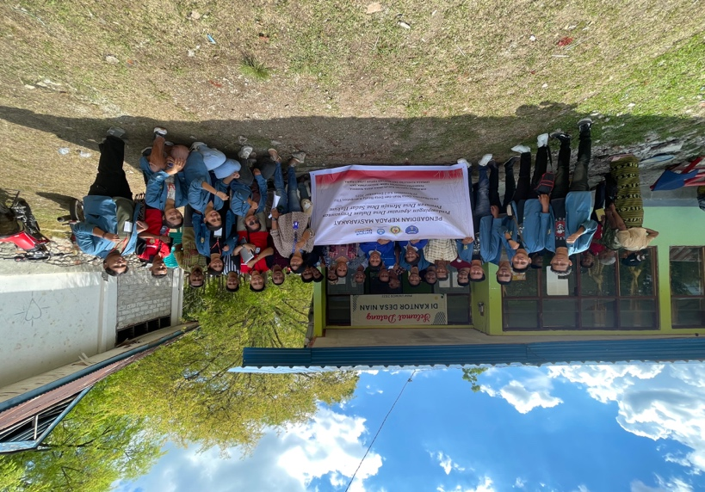
(Gambar 3. Foto Bersama Perangkat Desa, Mahasiswa dan Warga Desa)

4. KESIMPULAN
Pembentukan peraturan desa di Desa Nian masih terhambat karena kekurangan sumber daya dan ketidakpahaman pemerintah desa dalam menyusul peraturan desa. Penyuluhan yang diberikan telah memberikan pemahaman dan memberikan informasi bagaimana prosedur pembentukan peraturan desa, dan juga bagaimana pentingnya peraturan desa dalam melaksakan administrasi pemerintahan di Desa Nian. Kerangka Peraturan di Desa juga terdapat dalam Lampiran Permendagri Nomor 111 Tahun 2014 tentang Pedoman Teknis Peraturan Di Desa. Sehingga kepala desa dan perangkat desa dapat petunjuk yang jelas bagaimana bentuk dari peraturan di desa. Prinsipnya perlunya pendapingan teknis dari Pemerintah Kabupaten Timor Tengah Utara yang membidangi teknis pembentukan peraturan perundang-undangan.

DAFTAR PUSTAKA
Aryanto Kode Bora, Agustina Elfita Kolo, Maria Anisia Duan, Kornalia Naihetis, S. D. R. (2023). SOSIALISASI PERAN PEMERINTAH DESA DALAM MENINGKATKANKESEJAHTERAAN MASYARAKAT DI DESA SILAWAN KECAMATAN TASIFETO TIMUR KABUPATEN BELU. Community Development Journal: Jurnal Pengabdian Masyarakat, 4(4), 8096–8100. https://journal.universitaspahlawan.ac.id/index.php/cdj/article/view/18848/14170
Basniwati, A. D., Kaharuddin, K., & Jayadi, H. (2020). Penyuluhan Hukum Tentang Pemerintahan Desa Di Desa Pringgabaya Lombok Timur. Jurnal Risalah Kenotariatan, 1(2).
Indartuti, E., & Radjikan, R. (2021). PENYULUHAN DAN PENDAMPINGAN BIDANG PERATURAN DESA DALAM MENINGKATKAN KUALITAS ADMINISTRASI PEMERINTAHAN DESA DI KECAMATAN REJOSO KABUPATEN NGANJUK. ABDI MASSA: Jurnal Pengabdian Nasional (e-ISSN: 2797-0493), 1(01), 1–11.
Irham, M., Lainsamputty, N., Nirahua, G., & Soplantila, R. (2023). Penyuluhan Hukum Tentang Pembentukan Peraturan Desa. AIWADTHU: Jurnal Pengabdian Hukum, 3(1), 7–10.
Noerdin, Z., Libra, R., & Oktapiani, S. (2023). Penyuluhan Hukum dan Sosialisasi Pembentukan Peraturan Desa di Desa Tarai Bangun, Kabupaten Kampar. ABDIMAS Lectura: Jurnal Pengabdian Kepada Masyarakat, 1(1), 17–24.
Rade, S.D., et al. ". (2022). Pengabdian Masyarakat Tentang Bentuk-Bentuk Kekerasan Dalam Rumah Tangga (KDRT) di Desa Bijaepasu Kecamatan Miomafo Barat Kabupaten Timor Tengah Utara. Jurnal Pendidikan Dan Konseling, 4, 1707–1715. https://journal.universitaspahlawan.ac.id/index.php/jpdk/article/view/11883/9135
Siquiera, E., Dasi, C. M. M., & Rade, S. D. (2023). SOSIALISASI TERHADAP ANAK-ANAK MENGENAI MANFAAT MEDIA SOSIAL YANG BIJAK DAN AMAN BAGI PEMBELAJARAN DI SDK NANAEKLOT. BUDIMAS: JURNAL PENGABDIAN MASYARAKAT, 5(2), 2023. https://www.jurnal.stie-aas.ac.id/index.php/JAIM/article/view/10838
Sofwan, S., Jayadi, H., & Basniwati, A. D. (2023). Penyuluhan Hukum Tentang Pembentukan Lembaga Kemasyarakatan Desa Di Desa Tolo Tangga Kecamatan Monta Kabupaten Bima. Jurnal Kompilasi Hukum, 8(2).
Yarni, M., Bafadhal, F., & Arfa, N. (2021a). Penyuluhan Hukum Tentang Urgensi Peraturan Desa Dalam Pelaksanaan Pemerintahan Desa. Jurnal Karya Abdi, vol 5(3), 1–8. https://online-journal.unja.ac.id/JKAM/article/view/16190/12265
Yarni, M., Bafadhal, F., & Arfa, N. (2021b). Penyuluhan Hukum Tentang Urgensi Peraturan Desa Dalam Pelaksanaan Pemerintahan Desa. Jurnal Karya Abdi Masyarakat, 5(3), 286–293.

